Летняя пора

***24 июня 2016 г***. было проведено мероприятие «Русская березка», посвященное празднику «День России». Целью данного мероприятия являлось формирование патриотических чувств у детей дошкольного возраста, знакомство с русскими обрядами и обычаями, воспитание любви к русскому народному творчеству. На празднике участвовали дети средних, старших и подготовительных групп. Воспитатели и дети были одеты в русские народные костюмы. В ходе мероприятия проводились русские народные игры, звучали русские народные песни, дети водили хоровод.

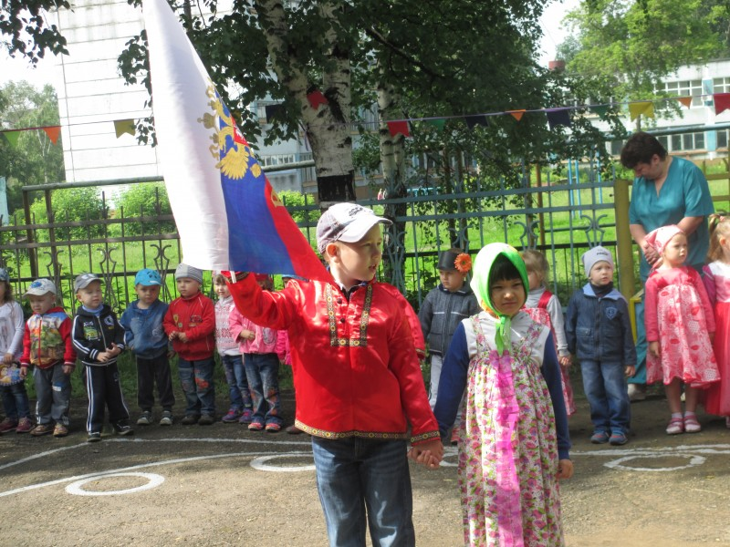  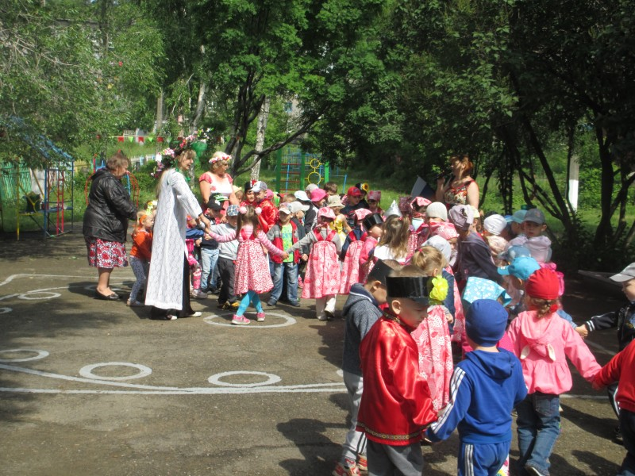

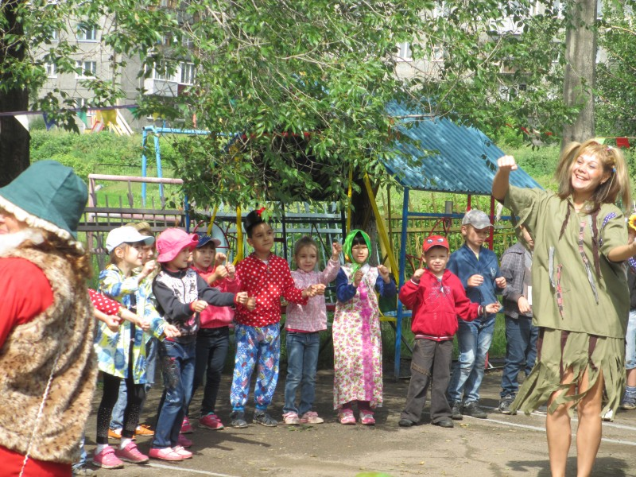  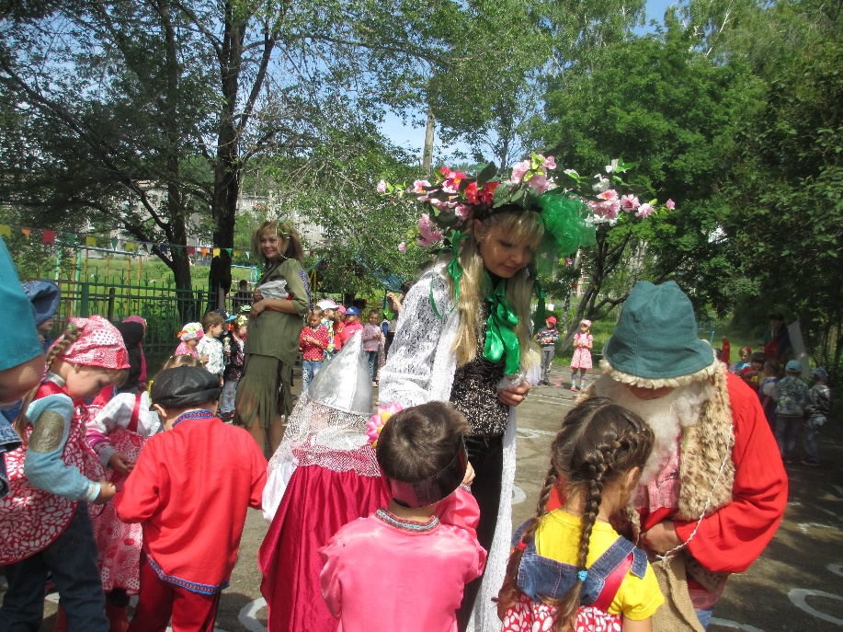

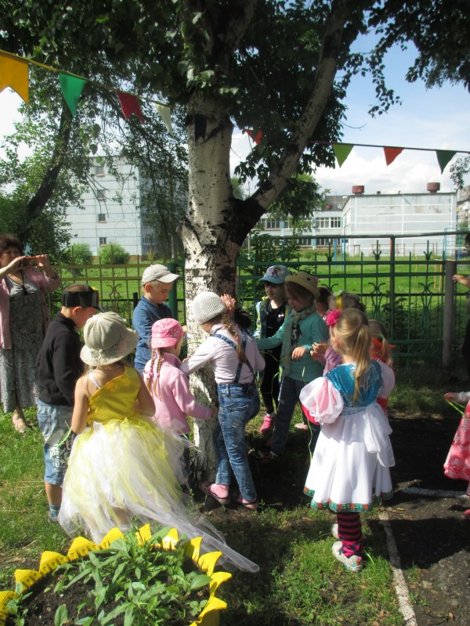   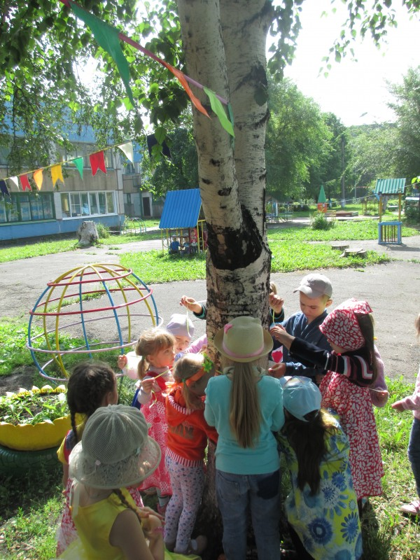

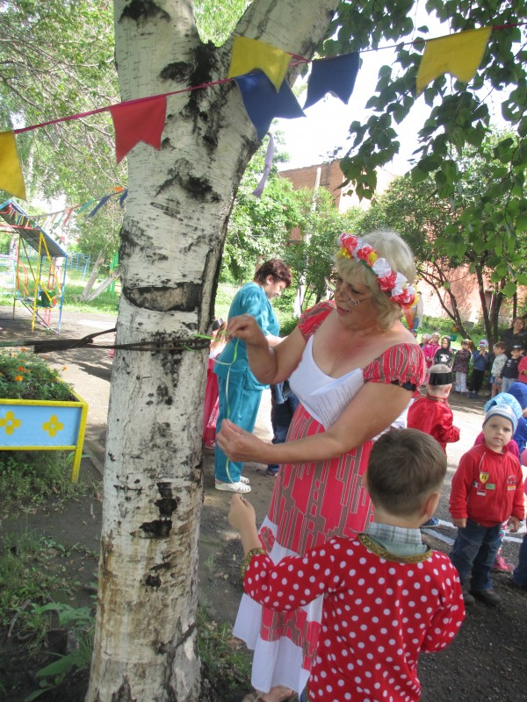  

В период  20.06. по 24.06.2016гс детьми была проведена предварительная работа: выставки детских рисунков «Мы живем в России», аппликация «Матрешка». С детьми старших и подготовительных групп была проведена викторина «Мы – патриоты».

Воспитатели подготовили для детей презентацию «Мы живем в России» на которой детям рассказывали о русской культуре и искусстве, знакомили детей с особенностями народного прикладного творчества. Детям продемонстрировали работы народных умельцев.

